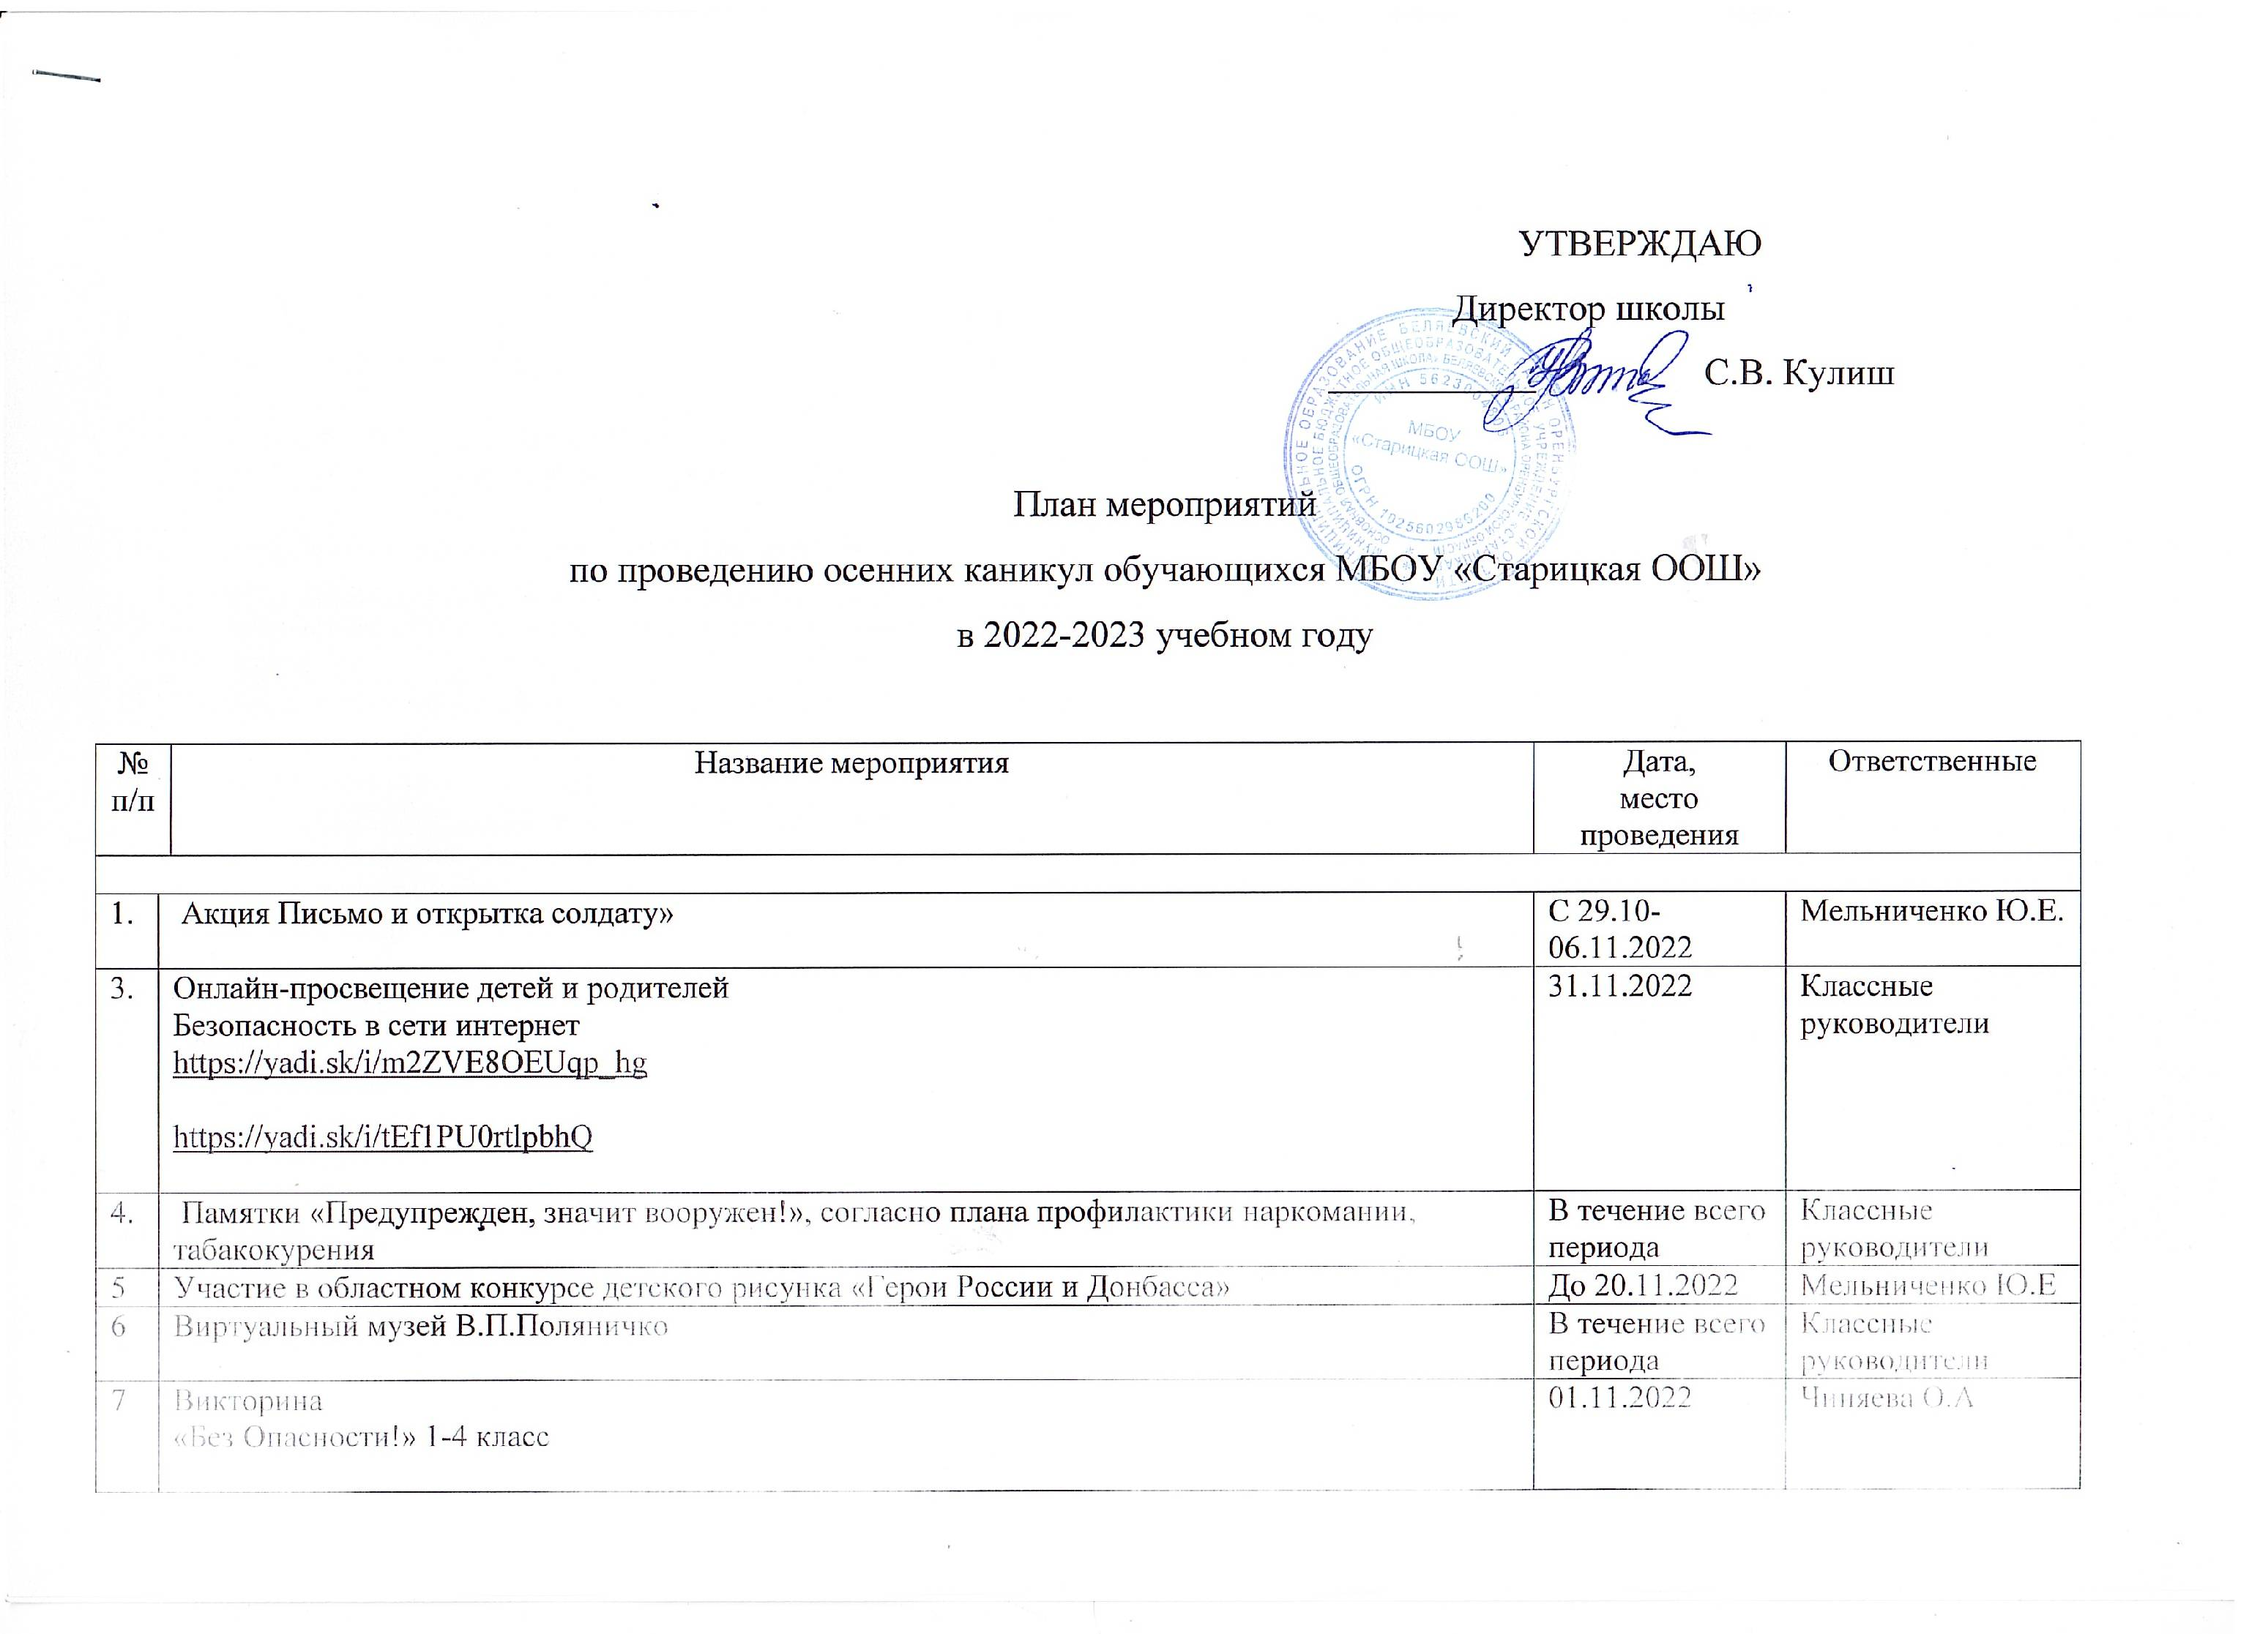

№ п/п |  | Название мероприятия | Дата,  место проведения | Ответственные
8 | Беседа «Осенние каникулы- моя безопасность» |  | В течение всего периода | Классные руководители
9 | Викторина  «Дети в интернете» 5-9 класс |  | 01.11.2022 | Классные руководители
10 | Виртуальная экскурсия на Красную площадь  https://www.youtube.com/watch?v=GKo60qPkhJQ&t=192s |  | 02.11.2022 | Классные руководители
11. | Правила дорожного движения (ПДД) для детей: безопасность на дороге https://www.youtube.com/watch?v=U_b4A6wxLuY |  | 02.11. 2022 | Классные руководители
12 | Мастер-класс «Открытка своими руками» https://www.youtube.com/watch?v=OJvInlo7BAE 1- 4 класс |  | 02.11. 2022 | Чиняева О.А.
13 | Беседы с детьми об истории праздника «День народного единства» |  | 02.11.2022 | Классные руководители
14 | Виртуальная выставка. Третьяковская галерея. ttps://www.tretyakovgallery.ru/exhibitions/?type=virtualnye-vystavki |  | 03.11. 2022 | Классные руководители
15 | Вертуальный тур заповедники Оренбуржья 2-9 класс https://orenburg.navse360.ru/kultura/zapovedniki-orenburzhya-fgbu |  | 05.11.2022 | Классные руководители
16 | «Смотри на меня как на равного». Видеобеседа для подростков (7-9 класс) |  | 05.11.2022 | Классные руководители
17 | Комплекс онлайн – акций, посвященные Дню народного единства |  | 04.11.2022 | ДДТ
18 | Онлайн викторина "Мы вместе, мы едины", посвященная Дню народного единства  https://konstruktortestov.ru/test-22761 |  | 04.11.2022 | Классные руководители
19 | Оренбургский областной музей изобразительных искусств. http://www.omizo.ru/about/o-muzee.html |  | 04.11.2022 | Классные руководители
20 | Выставка рисунков в соцсетях «Пока мы едины, мы непобедимы» |  | 04.11.2022 | Классные руководители
Мероприятия с руководителями ОО и педагогическими работниками
1 |  | Консультативная работа по подготовке к ОГЕ (дистанционно) | В течение всего периода | Учителя предметники
2 |  | Совещание руководителей образовательных учреждений «О мерах по организации и проведению осенних каникул школьников в 2022 году» | Октябрь,2022 | Специалисты ОООиП
3 |  | Консультации классных руководителей с родителями (онлайн) по итогам 1 четверти | В течение всего периода | Классные руководители
Работа с родительской общественностью
1 |  | Информационно-просветительская работа:  - Профилактика экстремистских проявлений и деструктивного проведения в молодежной среде;  - Пропаганда и формирование здорового образа жизни у детей и подростков;  - Проблемы выявления и предупреждения новых тенденций употребления психоактивных веществ в детско-подрастковой среде | В течение всего периода | Классные руководители
2 |  | Дистанционные родительские собрания на тему  «Уберегите своих детей от сниффинга!» | ПО ОТДЕЛЬНОМУ ГРАФИКУ | Классные руководители
 |  | Школьные мероприятия
1 |  | Экскурсии в рамках реализации курса «Мое Оренбуржье» (дистанционно)  Виртуальный тур Оренбургский областной музей изобразительных искусств. http://omizo.ru/about/tour.html | В течение всего периода | Классные руководители
2 |  | Консультативная работа по подготовке к ОГЭ (дистанционно) | В течение всего периода | Учителя предметники
3 |  | Работа онлайн-смен на базе образовательных учреждений | В течение всего периода

